
ANEXO I

PROPOSTAS DE ACCIÓNS DE FORMACIÓN CONTINUA AGROFORESTAL 2019

- NOME DA ACCIÓN FORMATIVA:

- UNIDADE SOLICITANTE:
Enderezo:
Código postal | Concello | Provincia
Correo electrónico:
- PERSOA COORDINADORA
Nome e apelidos:
Correo electrónico: |  |  | Tfno:
- XUSTIFICACIÓN E OBXECTIVOS

- PROGRAMA

- DESTINATARIOS

- DESENVOLVEMENTO
  - Duración (horas):
  - Horario de impartición:
  - Lugar de realización:
  - Proposta de data de realización (mes):

- CRITERIOS DE SELECCIÓN
Criterio |  | Puntuación
I)Tipoloxía dos beneficiarios das accións de formación (ata 80 puntos)
Segundo a situación laboral dos destinatarios das accións | - Acciones dirixidas a productores primarios e titulares de explotacións: 20 puntos
Segundo a situación laboral dos destinatarios das accións | - Acciones dirixidas ao persoal de empresas agrarias, alimentarias e entidades asociativas agrarias(incluidas as profesionais) : 10 puntos
Segundo a situación laboral dos destinatarios das accións | - Persoas con expectativas de incorporación ou que se acaben de incorporar(ultimos dóus anos): 20 puntos
Accións dirixidas a colectivos en risco de pobreza e/ou exclusión social | - Persoas con situación acreditada de estar en risco de pobreza e/ou exclusión social:5 puntos
Accións dirixidas preferentemente a mozos e mulleres do medio rural | - Mulleres e mozos agricultores:30 puntos
II) Tipoloxía das accions (ata 50 puntos)

Actividades formativas destinadas á adquisición de novas competencias profesionais ligadas á innovación en procesos e tecnoloxías e novos produtos | - Actividades formativas relacionadas coa innovación en procesos agrarios, gandeiros ou forestais: 20 puntos
 | - Actividades formativas esixibles para o exercicio profesional no sector:20 puntos
 | - Seguridade alimentaria, calidade en procesos ou prevención de riscos: 10 puntos
PUNTUACIÓN TOTAL
ANEXO I

- ORZAMENTO
TIPO DE GASTOS
Gastos : | N.º unidades | Prezo unitario (€) | Orzamento (€)
- Profesorado (n.º horas)
- Material didáctico
-Organización técnico/administrativa
-Visitas
Orzamento gastos
- OBSERVACIÓNS.

En __________________, ____ de _______ do 2019

Conforme: A persoa coordinadora
A autoridade competente

Asdo.:_________________________ Asdo.:_______________________

CONSELLERÍA DO MEDIO RURAL
AXENCIA GALEGA DE CALIDADE ALIMENTARIA
Área de Formación, Innovación e Investigación Agraria
Departamento de Formación
Avda. do Camiño Francés, 10. 15781. Santiago de Compostela - A Coruña

ANEXO II

PROGRAMA CURSOS DE FORMACIÓN CONTINUA NO AGRO GALEGO PARA 2019

PROPOSTAS POR UNIDADE
UNIDADE IMPARTIDORA | CONCELLO  (onde se imparte) | ACCIÓN FORMATIVA- Temática |  | NOME E APELIDOS COORDINADOR | TELEFONO COORDINADOR | CORREO ELECTRONICO COORDINADOR | CORREO ELECTRONICO UNIDADE IMPARTIDORA | HORAS | ALUMNOS | MES DE INICIO  PROPOSTO
 |  | 1
 |  | 2
 |  | 3
 |  | 4
 |  | 5

En __________________, ____ de _______ do 2019

Conforme:
A autoridade competente A persoa coordinadora

Asdo.:_________________________ Asdo.:_______________________

ANEXO III

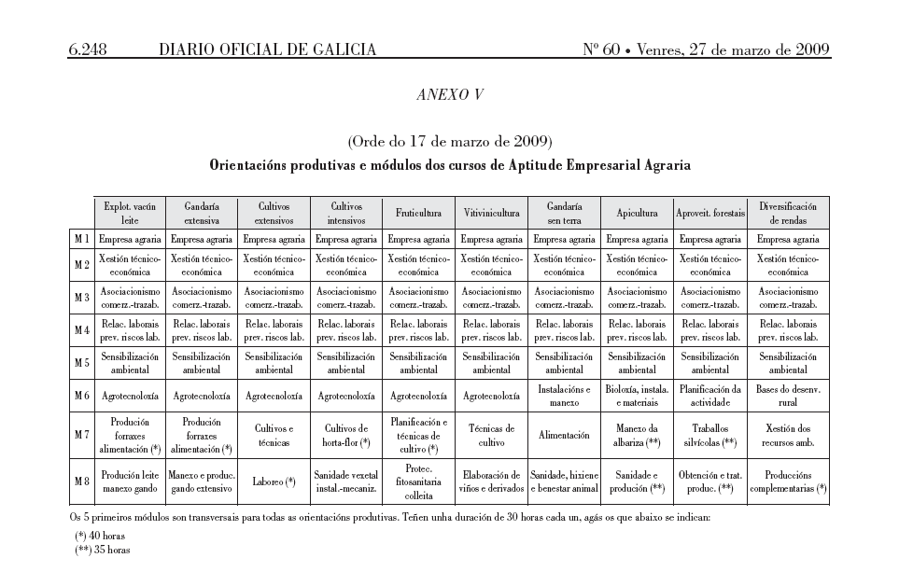

ANEXO IV

Curso ponte (horas lectivas 35 h: 31 horas teóricas e 4 horas prácticas)

CONTIDO:

1. Pragas dos cultivos: Danos. Control de pragas. Importancia dos métodos non químicos. Medios de protección fitosanitaria.

2. Estratexias e técnicas para a xestión integrada de pragas. Control biolóxico e outras técnicas alternativas para o control de pragas en distintos cultivos. Principios xerais da xestión integrada de pragas. Toma de decisións en protección fitosanitaria e iniciación á avaliación comparativa. Prácticas de identificación de pragas e de organismos de control biolóxico e o seu manexo.

3. Produción integrada e produción ecolóxica.

4. Produtos fitosanitarios: substancias activas e preparados comerciais. Elección de produtos fitosanitarios. Casos prácticos.

5. Perigosidade dos produtos fitosanitarios para a saúde das persoas:
- Concepto de alerta sanitaria.
- Riscos para grupos vulnerables
- Vixiancia sanitaria da poboación exposta a plaguicidas.
6. Equipos de aplicación: calibración. Prácticas de calibración de equipamentos. Riscos relacionados co uso de equipamentos de aplicación de produtos fitosanitarios.

7. Eliminación de envases baleiros. Sistemas de xestión. Normativa.

8. Rastrexabilidade. Requisitos en materia de hixiene dos alimentos e dos pensos. Rexistro de pragas e de tratamentos nas explotacións agrarias. O caderno de explotación.

9. Seguridade social agraria.

10. Normativa que afecta a utilización de PF: compra, transporte e almacenamento. Autorización e rexistro de produtos fitosanitarios, e medida en que afecta a súa utilización.

